INTRODUCCION AL CRACKING CON OLLYDBG PARTE 28

Mas técnicas para Visual Basic (la guerra total)

Personalmente he escuchado muchos crackers que dicen que hacer tal o cual método no es cracking puro, o cracking elegante, o no queda bien, o cosas por el estilo, pues para mi el cracking elegante es el que funciona, y vale todo, es como una guerra y le puedo asegurar que los programadores y sobretodo los packers y protectores no se detienen en pensar que es elegante o no, usan los métodos mas guarros que pueden, sin pensar que puede afectar nuestras máquinas, ya veremos ejemplos de guarradas cometidas por packers en su desesperado intento de que no se pueda desempacar su programa protegido.

Por lo tanto creo que si el enemigo usa misiles, limitarme yo a pelear con un revolver es una clara desventaja, por lo tanto yo uso CUALQUIER METODO lo aclaro desde ya, el que no le guste alguno, pues que busque alguno aprobado por la ACE (Asociación de Crackers Elegantes, jeje), yo no me detengo en pavadas, si funciona bien, no perjudica otros programas, es correcto y sirve.

Aclarado el punto vamos a ver el crackme que deje de la semana pasada, que será objeto de estudio para este método, me refiero al

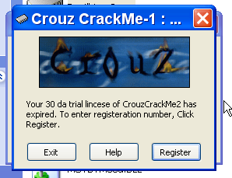

Pues el otro que deje, con el método del 4c se puede quitar la nag perfectamente y la parte del serial esta hecha en PCODE por lo cual lo dejaremos para cuando lleguemos a esa instancia.

En este crackme hallar el serial es una pavada, el tema pasa por esa ventana, que no se si es nag o no, pero yo la quiero sacar, el que aplico el método del 4c habrá visto que hay dos forms, y que no hay forma de evitar que aparezcan ambas juntas usando ese método.

Antes que nada veamos el serial es muy simple.

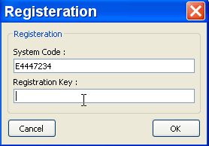

Llego a la ventana del crackme y tipeo mi serial falso

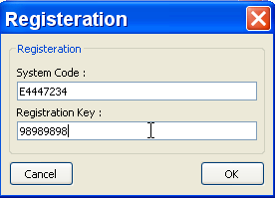

Utilizo antes que nada la api mas usada de comparación __vbaStrCmp

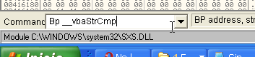

Pongo un BP en ella a ver si encuentro la comparación del serial bueno con el serial malo.

Como para muchísimas veces y tengo fiaca de apretar tantas veces f9, veré si puedo interceptar el cartel de error y de allí llegar a la comparación que debe estar por allí cerca, quito el BP en la comparación y pongo uno en el cartel

Bp rtcMsgBox

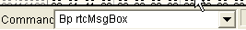

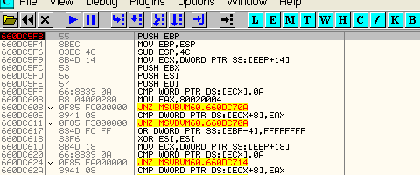

Allí para cuando va a mostrar el cartel de que no acerté el serial, veamos de donde es llamado este call en la primera línea del stack, que es la dirección de retorno de esta api.

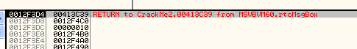

Vayamos allí

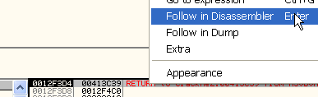

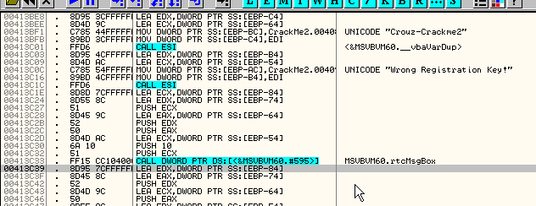

Allí esta donde retornaría de la api justo antes, esta el call a la api y veamos subiendo si hay alguna comparación.

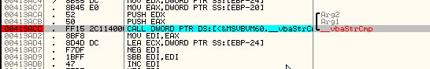

Un poco antes veo esta, pongamos un BP a ver si es la correcta, apreto f9

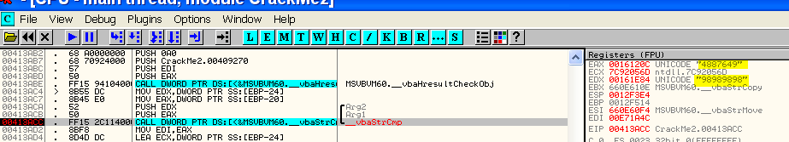

Allí veo que compara mi serial falso con otro numero, en mi caso es 4887649, veamos si es el serial correcto quito todos los BPs y llego de nuevo a la ventana de ingresar serial.

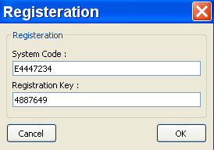

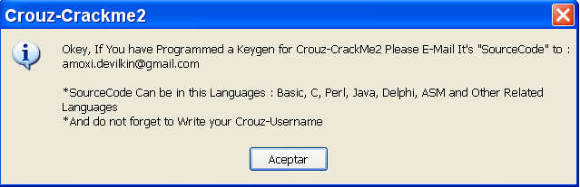

Ahí esta era el serial correcto, el keygen lo dejamos para mas adelante.

Lo primero para quitar la nag, es habilitar la posibilidad de modificar el crackme, o sea darle permiso de escritura a la sección code del mismo para eso vamos al header que comienza en 400000.

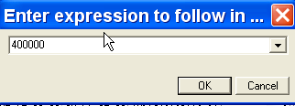

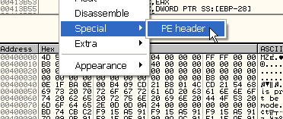

Y lo cambiamos a modo PE HEADER

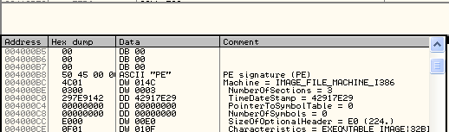

Bajamos hasta que comienza la PE SIGNATURE en el header, ahí bajo hasta que veo la primera sección.

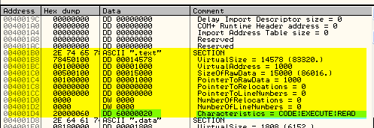

Allí vemos las características, sabemos que si cambiamos a E0000020 podremos escribir en dicha sección.

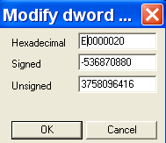

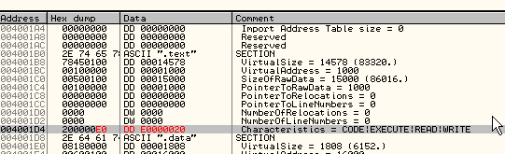

Bueno ahora guardamos los cambios.

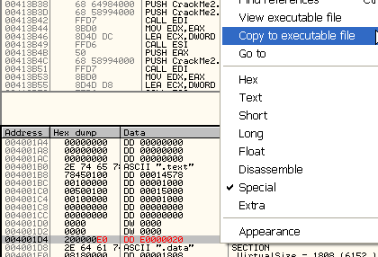

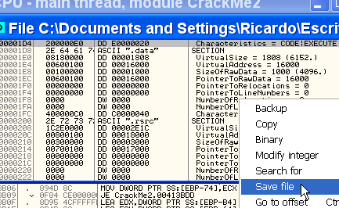

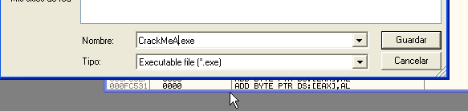

Lo guardo como CrackmeA.exe

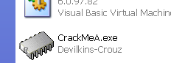

Bueno abro el CrackmeA en el parcheado 5 que es el OLLYDBG modificado para OEPs y VISUAL BASIC.

Pongo un BPM ON ACCESS (que sera on execution) en la seccion CODE.

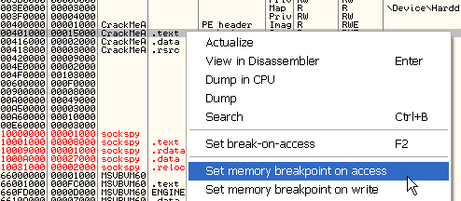

Demos RUN varias veces para aquí.

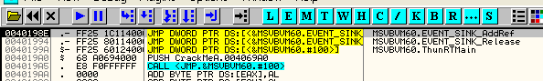

Seguimos hasta que paremos en los conocidos JMPS que nos desvían a las diferentes parte del programa.

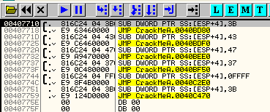

Vemos que la primera vez, para en el primer JMP, y salta a 40bd80, o sea que allí se ejecuta la primera parte del programa, veamos si aparece la nag, antes de volver a los saltos, quitamos el BPM ON ACCESS ya que ahora ejecuta una larga parte en la sección code y si no nos volverá loco parando en cada línea, lo que hacemos es poner BPs en los distintos saltos a las diferentes partes del programa.

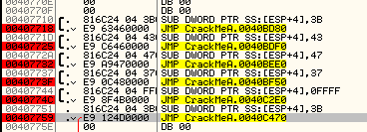

Veamos si sale la nag o si vuelve a otro JMP antes, demos RUN

Ahora para en el último salto que va a 40c470, sin haber aparecido la nag.

Demos RUN nuevamente

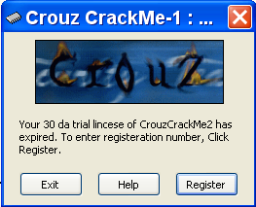

Allí apareció la nag quiere decir que esta parte que se esta ejecutando que empezó en 40c470 es la responsable de la nag, apretemos el botón register.

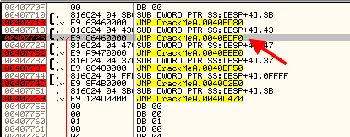

Al volver de la nag para en el segundo JMP que supuestamente ya iría al inicio del programa, así que podemos probar que ocurre si al JMP anterior que hace salir la nag lo desviamos a 40bdf0, que ocurre, salteara la nag?.

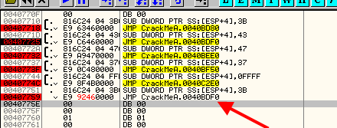

Allí esta cambie el segundo salto que es el que va a la parte que hace aparecer la nag, por el tercero que debería arrancar el programa guardemos los cambios y veamos que pasa.

Corramos el CrackmeA ya modificado fuera de OLLY

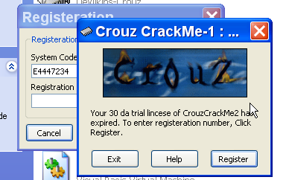

Vemos que nuestra modificación mejoro algo el problema, pero aun no esta terminado o sea, no sale la nag inicial que tenes que apretar el botón register para que aparezca la ventana para ingresar el serial falso, si no que aparecen las dos juntas, adelante la nag, tapando la otra, eso es un gran paso, porque si antes hacíamos a la nag invisible, la otra no aparecería al no haber apretado el botón register, ahora al menos solo nos queda hacer invisible la nag pues la otra ya apareció debajo y quedara sola, visible y funcional, al anular la que la tapa.

Haciendo intentos con los demás JMPs no mejora la cosa, así que no queda otra que injertar.
Ahora completemos la batalla, muchos crackers dicen que no corresponde modificar la dll de visual, eso podía ser cierto cuando hablamos de la que se encuentra en system32 y es usada por todos los programas, de forma que si la modificamos, puede afectar a otros programas, pero nosotros no haremos eso, si no que la copiaremos a la carpeta del crackme, de forma que esa solo será usada por el mismo, será una dll especial para el, los restantes programas de mi maquina continuaran usando, la que se encuentra en system32 por supuesto, o si tienen alguna en su propia carpeta pues usaran antes esa.

La cuestión que copiamos la dll de visual que se llama.

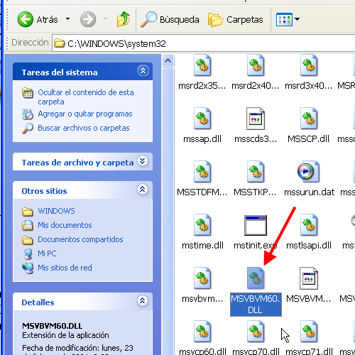

A la carpeta del programa

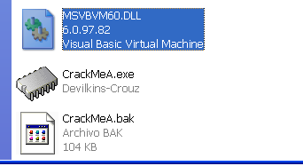

Allí esta jusnto al CrackmeA, esto puedo realizarlo porque la dll de visual no es una dll de sistema, en el caso que sea una dll de sistema, necesitare cambiar algunas cosas del programa para que acepte una dll en su carpeta.

O sea que cualquier programa que usa una cierta dll que no sea de sistema, primero busca en su carpeta y si no la halla, la busca en system32, en este caso al haber una en su propia carpeta usa esa, lo cual es muy bueno para nosotros jeje ya que nos permite modificarla sin que afecte a otros programas.

Arranquemos el CrackmeA nuevamente en OLLYDBG, en este caso usamos un OLLYDBG común ya que para escribir injertos o líneas de código a veces los parcheados fallan.

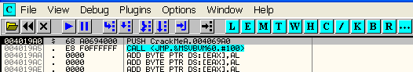

Verifiquemos en el botón E si esta usando la dll de su carpeta en vez de la de system32.

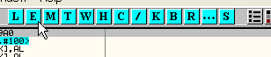

Allí vemos que cargo la de la carpeta del crackme, en vez de la de system32 todos los cambios que hagamos en esta dll, solo afectaran al crackme y a ningún programa más de VB.

Bueno ya tenemos la dll de visual ahora lo que nos falta es que podamos escribir en la sección code de la misma, o sea que tenga permiso de escritura, eso lo hacemos de la siguiente manera.

Abrimos un OLLYDBG y vamos al menú OPEN

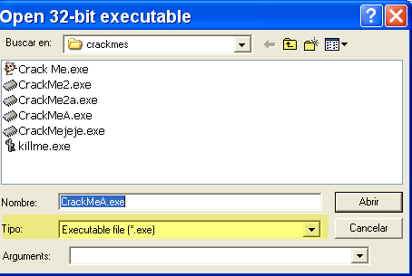

Vemos que viene predeterminado para abrir exes, pero también puede abrir dlls, si abrimos el menú desplegable elegimos

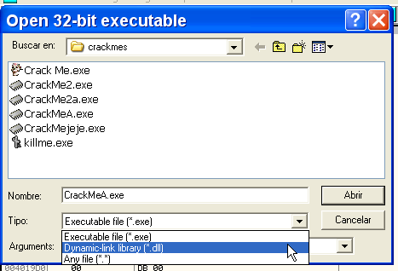

Dynamic –link library (*.dll) con lo cual podremos abrir la dll de Visual.

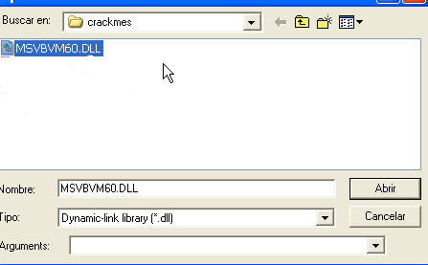

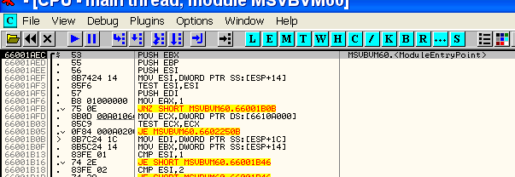

Allí esta parado en su Entry Point.

Bueno ahora debemos buscar el header que en este caso no estará ubicado en 400000 como normalmente, miremos la imagebase del archivo que es donde se inicia, apretando el botón E.

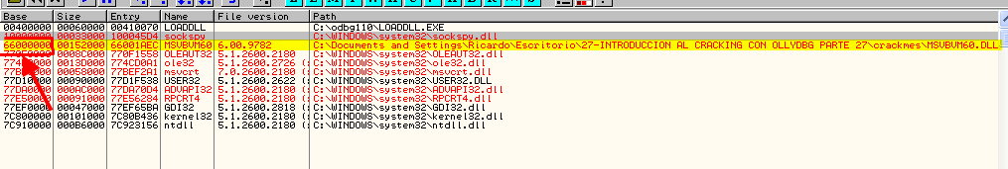

Allí en la columna base encontramos la imagebase de la dll que es 66000000 en mi caso, en sus maquinas puede variar.

Vayamos en el dump a ver el header

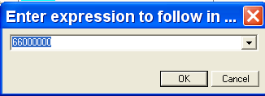

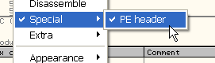

Y cambiemos al modo Special- PE HEADER repitiendo el procedimiento que hicimos en el crackme, bajamos buscando la sección CODE.

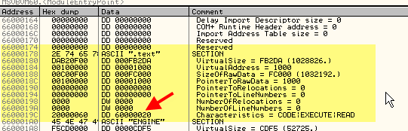

Allí cambiamos a E0000020 para que tenga permiso de escritura.

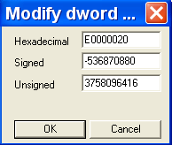

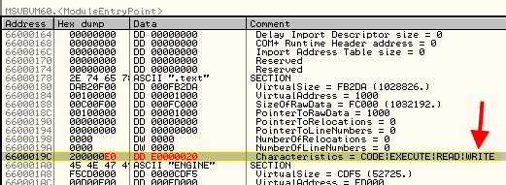

Ahora guardamos los cambios como sabemos.

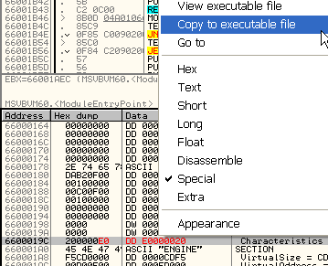

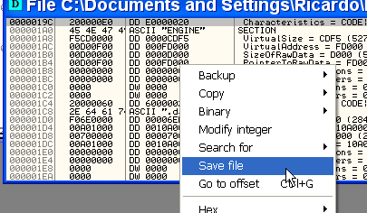

Aquí no le cambiamos el nombre lo guardamos con el mismo nombre si no el crackme no lo cargara

Una vez que ya tenemos ambos el crackme y la dll con posibilidad de escribir en ellos, antes de realizar el injerto, mostrare cual es la idea de lo que tenemos que hacer para que no aparezca la nag.

Abramos en OLLYDBG el crackme que ya teníamos parcheado, para que aparezca la nag encima de la ventana del serial, y pongamos un BP en la api de creación de ventanas Bp CreateWindowExA

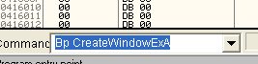

Ahora arranco el crackme

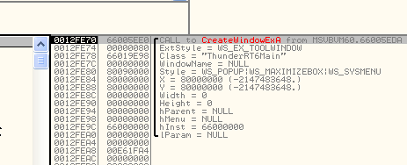

Parara varias veces cuando va creando las diferentes ventanas y botones que tiene el crackme, lleguemos hasta cuando crea la nag.

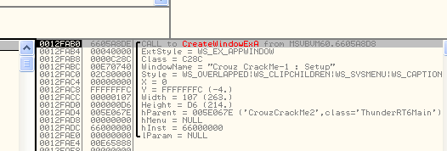

Aquí esta la localizamos fácilmente por el nombre, allí en WindowName dice el titulo de la nag recordemos que era este

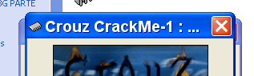

Bueno allí se esta creando la nag, si cambio el style o estilo del mismo, veamos que pasa intentando algunos valores veo que si pongo 40000000

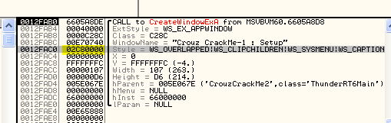

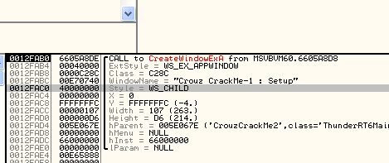

Cambia el estilo a WS CHILD ustedes pueden experimentar poniendo diferentes valores, a ver que pasa, ahora quito todos los BP y doy RUN.

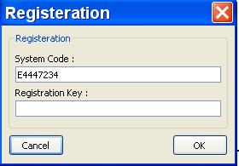

Vemos que sale sola la ventana de registro y la nag no aparece, el tema que injertar en VB es complejo si no cambias la dll, pero si podemos hacerlo y no afectamos ningún otro programa, porque vamos a boxear con las manos atadas, jeje.

Bueno repitamos el procedimiento, hasta parar cuando crea la ventana en la api a injertar CreateWindowExA

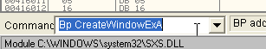

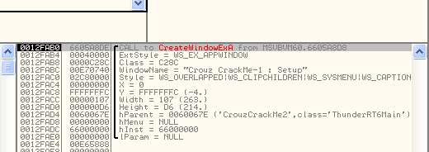

Vemos que la api es llamada desde la dll de Visual Basic, que mejor que injertar allí, veamos de donde viene llamada, la primera línea del stack nos indica de donde se llamo a la api, vayamos allí.

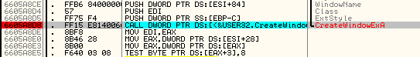

Pongamos un BP alli y quitemos el de la api.

Ahora veamos cuando para, reiniciemos y demos RUN

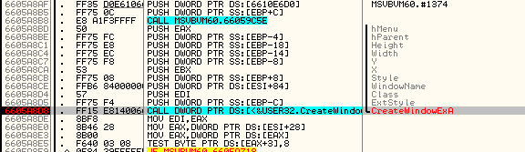

Allí paro y vemos en el stack

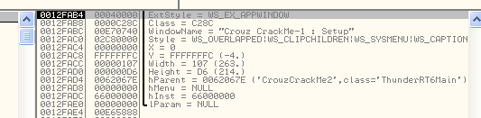

Vemos que la primera vez que para es cuando crea la nag, ya que las veces anteriores que paro en la api, fue llamado desde otras direcciones no de aquí.

Lamentablemente no es la única vez que pasa por aquí, cuando crea la ventana de registro también lo hace desde aquí, así que debemos ser cuidadosos y hacer un injerto selectivo.

Todo injerto se inicia con un JMP a una zona vacía donde se pueda escribir, si busco al final de la sección, veo que hay una zona vacía en

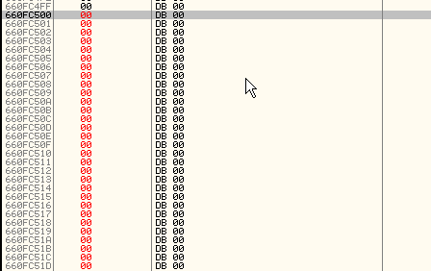

En mi maquina esta allí en la suya estará al final de la seccion code, ven que hay muchos ceros, lo primero que haré será verificar si sirve.

Hago click derecho – VIEW EXECUTABLE para ver la zona, la cual si aparece, me habilita para guardar los cambios en el exe.

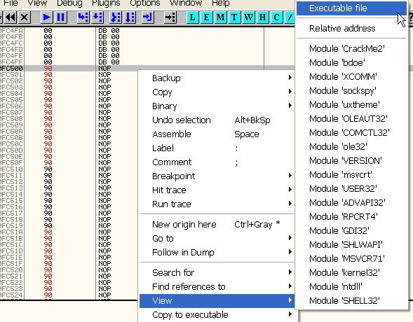

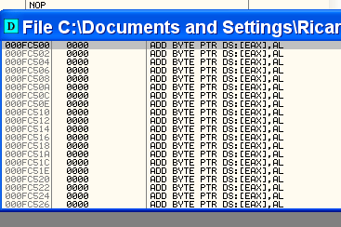

Veo que la zona aparece en el ejecutable.
Bueno esto es importante al hacer un injerto, verificar si se puede guardar los cambios en la zona que elegimos porque muchas veces hay partes de una sección que son ceros, pero existen solamente en memoria, y no en el ejecutable, por lo cual no te deja guardar cambios en el exe (ya lo explicaremos mejor cuando veamos desempacado)

.

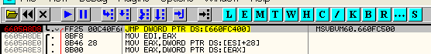

Primero en donde estaba el call a la api hago un salto al injerto,

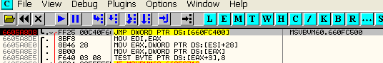

Lo hago un salto indirecto porque cabe justo sin modificar la siguiente línea luego del call, que era un MOV EDI, EAX, siempre me tengo que fijar que al agregar código no rompa las instrucciones que siguen, y se mantenga la continuidad del programa, si sobrescribo algún byte de MOV EDI, EAX dará error allí al retornar del injerto.

Hice un salto indirecto que toma la dirección donde saltara de 660fc400 que es una dirección un poco anterior a mi injerto donde guardo la dirección de inicio del mismo, podría haber hecho un salto directo, pero bueno, ambas posibilidades son validas (ya lo hice asi y me da fiaca cambiarlo si quieren puene poner JMP 660fc500, jeje)

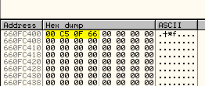

Como ven allí guardo la dirección de inicio del injerto, en resumidas cuentas cuando llegue al JMP saltara allí.

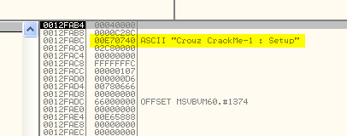

Por supuesto en el stack aunque no estén marcados, están los parámetros de la api, allí se ve el nombre de la ventana.

Debemos chequear primero que exista un nombre porque a veces llega aquí con el nombre puesto a cero, y si no chequeamos eso dará error.

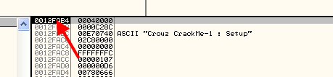

Si hago doble click allí en el stack veo que cambia

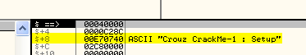

Eso quiere decir que la primera linea es ESP, la segunda ESP+4 y así, vemos que la que nos interesa es ESP+8, movemos el valor ese a EAX.

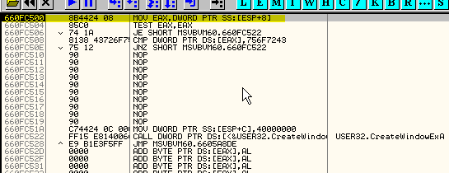

Voy traceando el injerto para que entiendan como funciona, al ejecutar esa línea en EAX queda

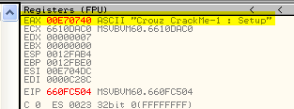

El puntero a la string del titulo, luego la siguiente línea testea si EAX es cero, lo cual ocurre en el caso de ventanas sin titulo.

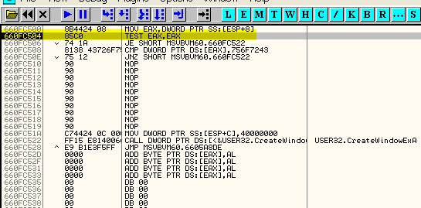

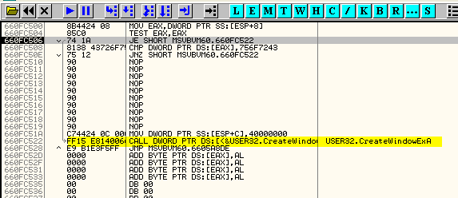

Allí vemos que si EAX es cero no modifica nada y va directo al call a la api.

Si EAX no es cero como en este caso continua, a la línea siguiente

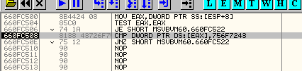

Donde compara si es la string que buscamos o sea si los 4 primeros bytes del titulo son 756f7243

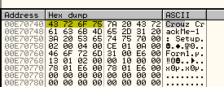

Como en este caso la comparación es cierta, y es que va a crear la nag, no salta, si fuera cualquier otra ventana, saltaría directo a la api sin hacer cambios.

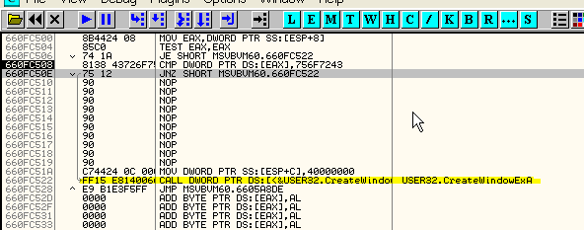

Allí vemos que si no es igual, salta a la api sin cambiar nada, ahora si es igual o sea,es la ventana buscada o nag, continua y cambia el parámetro que esta en ESP+C que es el estilo de la ventana por 40000000

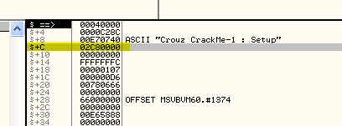

Allí esta, al ejecutar la linea

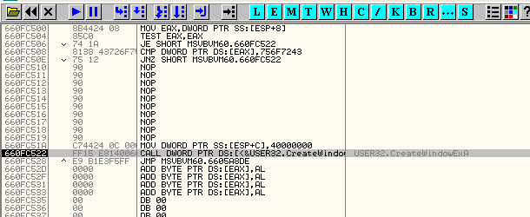

Llega a la api y allí vemos como quedaron los parámetros

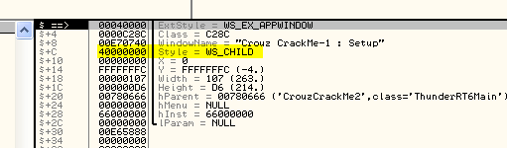

Vemos que como cambiamos ESP+C por 40000000 ahora el estilo es WS_CHILD como queríamos.

La siguiente línea es el call a la api que no debe hacerse en forma directa sino al igual que como lo hace en la llamada original recordamos que era.

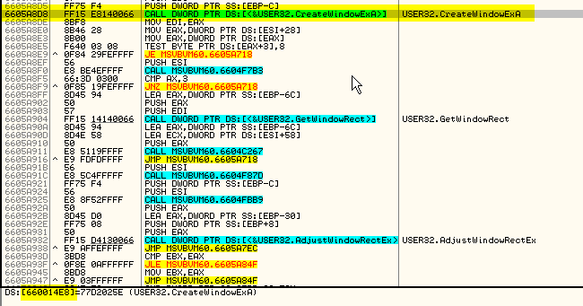

Allí vemos que es un CALL indirecto, que lee el valor correcto de la api de 660014e8, por lo tanto hacemos lo mismo escribimos.

CALL [660014e8]

Y OLLY cambiara y colocara el nombre de la api donde saltara, pero es importante respetar siempre que sea un call indirecto similar al original, para que funcione en cualquier maquina, ya veremos eso con mas profundidad en la parte de desempacados e IATs.

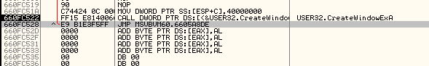

Luego del CALL a la api vuelve a la línea siguiente al call original, que es en mi maquina el MOV EDI,EAX.

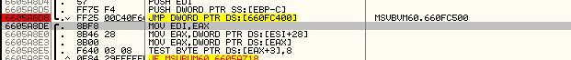

Donde continúa ejecutando el programa

Como vemos lo que he hecho es reemplazar el call a una api, por una rutina propia, que para cualquier ventana que no sea la nag funcione como siempre, solamente una vez que chequea que es la nag a matar, allí le cambia el estilo para que no se vea.

Guardemos todos estos cambios y probemos.

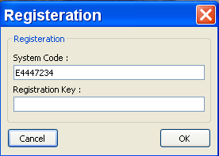

Vemos que con el crackme parcheado y la dll parcheada elimine la nag perfectamente y funciona, probemos el serial correcto anterior que averiguamos.

Lo tipeo en la ventana

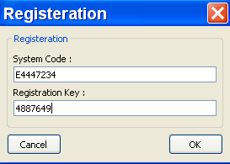

Apreto OK

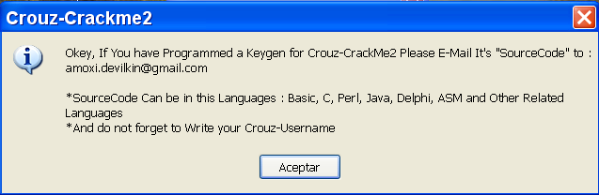

Vemos que funciona perfectamente, el tema es no ser mojigatos y injertar probar y hacer lo que sea mas sencillo, que soluciones hay muchas, pero si podemos hacerla que funcione y no perjudique otro programa, estaríamos jugando casi con las mismas herramientas que el programador (ellos si perjudican otros programas a veces, nosotros no) pero estaríamos mas a mano.

Me gustaría que para practicar vean si pueden quitar la nag del otro crackme que les di en la parte anterior, pero esta vez sin el método del 4c, si no usando este método de parchear el crackme y la dll, a ver si pueden con el.

Hasta la parte 29
Ricardo Narvaja
24 de enero de 2006

